[第四军医大学唐都医院神经外科论文被质疑！打假人发现多处图片重复，难说误用！](https://mp.weixin.qq.com/s?__biz=MzkxMDYyNzI5NQ==&mid=2247500236&idx=1&sn=55ce0854869f5fdb6d6c5573f41aeb65&chksm=c0048a61cc3ad2cc1b0b12ebb5d657e59952662e2ee3800b7bad5fd48ea6bebbc2959964e296&scene=126&sessionid=1743612347)

五棵松[学者探讨](javascript:void(0);)2025-04-01 13:33:41北京

2018年，来自第四军医大学唐都医院神经外科的 Hao Guo , Lei Zhao , Bodong Wang , Xia Li , Hao Bai , Haixiao Liu , Liang Yue , Wei Guo , Zhenyuan Bian , Li Gao , Dayun Feng , Yan Qu （通讯作者，音译屈延） 在 Brain Research Bulletin 期刊发表了一篇论文，题目为：Remote limb ischemic postconditioning protects against cerebral ischemia-reperfusion injury by activating AMPK-dependent autophagy。

本研究得到了中国国家自然科学基金（81630027、81571215）、唐都医院领军人才以及中国科技部支持的中青年科技创新领军人才（2013RA2181）的资助。

**2025年4月，国际著名职业学术打假人René Aquarius 在 Pubpeer 论坛发表评论：**

我们发现您的其中一幅图存在意外的重叠（见下面所附的图片）。

我们将通知出版商来解决这些问题。

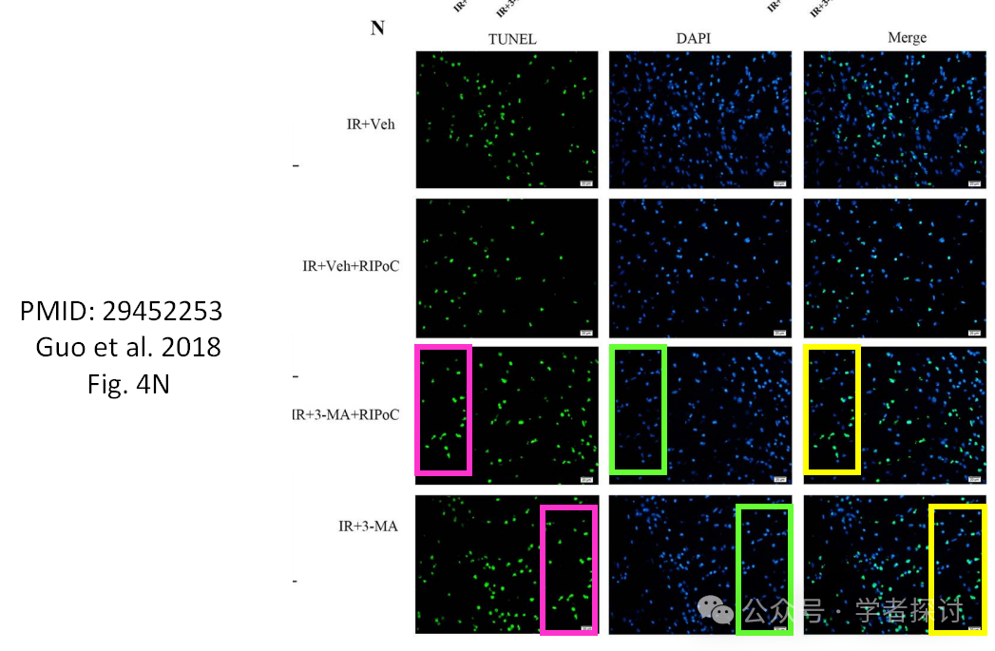

**消息来源：**

https://pubpeer.com/publications/129ECBE7911899EE7A57676B47766E#

**郑重声明：**

我们的全网查重系统收录了 Pubmed 和 Pubpeer 中的 7000 万 +已发表图库，让您的待查图片可以和已发表论文的图片进行对比，防止图片误用，为您的论文发表保驾护航！基于AI人工智能大数据算法，提供论文图片的核查服务，方便学术期刊、高校、研院所等科研管理部门及时发现并纠正结果图片不当使用。

**如果您有任何建议或需要图片查重帮助，请随时通过客服QQ号3639926437与我们联系。**

[#第四军医大学唐都医院](https://mp.weixin.qq.com/mp/appmsgalbum?__biz=MzkxMDYyNzI5NQ==&action=getalbum&album_id=3279378228754972678#wechat_redirect)